РОССИЙСКАЯ ФЕДЕРАЦИЯ
АДМИНИСТРАЦИЯ ЧЕРЕМНОВСКОГО СЕЛЬСОВЕТА
ПАВЛОВСКОГО РАЙОНА АЛТАЙСКОГО КРАЯ
__________________________________________________________

Приложение № 1
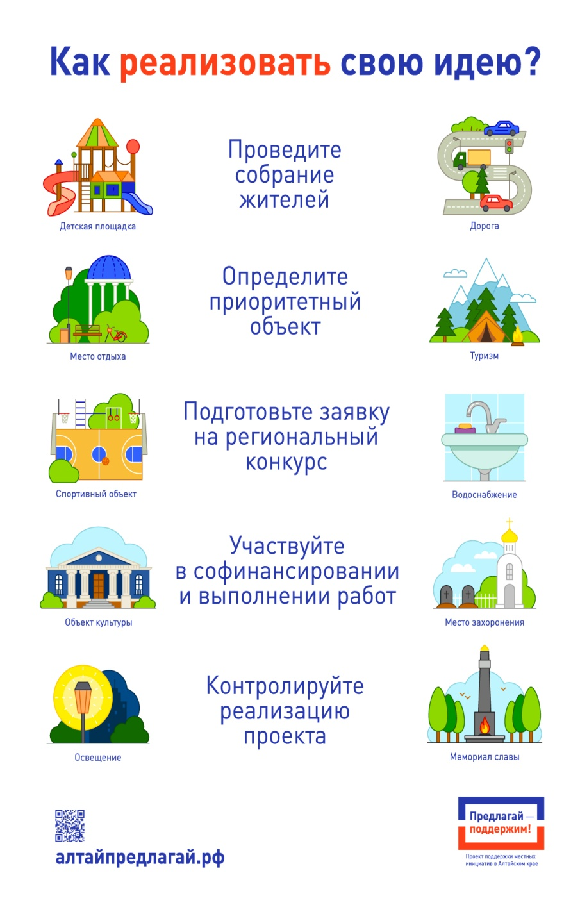
Уважаемые жители с. Черемное!
29 июня 2019 года в 13-00 часов в Доме Культуры по адресу: с. Черемное, ул. Ленина, 9 состоится собрание граждан Черемновского сельсовета по вопросу участия в Проекте поддержки местных инициатив в Алтайском крае в 2020 году.
Предлагаются следующие проекты:
1. объект благоустройства
2. объект культуры
3. объект библиотечного обслуживания
4.объект, используемый для проведения общественных и культурно-массовых мероприятий
5.объект ЖКХ
6. объект водоснабжения
7. дороги и сооружения на них
8.детские площадки
9. места захоронения
10. объекты для обеспечения первичных мер пожарной безопасности
11. объекты туризма
12.объекты физической культуры и спорта
13.объекты бытового обслуживания
14.места массового отдыха населения
Неравнодушных (заинтересованных) жителей просим посетить данное собрание и поучаствовать в благоустройстве нашего поселка.
Проект поддержки местных инициатив является наиболее распространенной практикой инициативного бюджетирования. Главной его целью является вовлечение граждан в решение вопросов местного значения, в развитие общественной инфраструктуры. Участвуя в данном Проекте, жители непосредственно определяют направления расходования бюджетных средств, софинансируют выбранные объекты, вправе контролировать выполнение работ. Софинансирование также осуществляется из краевого и местного бюджета.
В случае победы на конкурсе на реализацию проекта из краевого бюджета выделяется субсидия в размере до 700 тыс. рублей.
Победить на конкурсе возможно только при активном участии жителей. Свою заинтересованность население выражает не только выбирая объект, но и софинансируя (не менее 5 % от общей стоимости проекта).
Информация
Сайт для ознакомления с программой – (http://алтайпредлагай.рф)
Электронная почта: init@fin22.ru
Телефон: (3852) 29-83-50
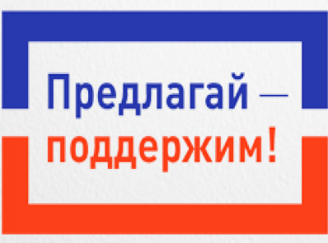

Глава сельсовета А.В.Петров

